Davide Federici
info@davidefederici.it
+39 331 5265149
CREA – Cantieri del Contemporaneo, Giudecca 211-b, 30133 Venezia
CYFEST 15: Vulnerability.
Festival Internazionale di Media Art
Date: 15 aprile—30 agosto 2024
PER STAMPA https://www.cyfest.art/cyfest-15-for-the-press?mc_cid=72c70475c2&mc_eid=bfdd1e82b8
PER PUBBLCO https://www.cyland.org/news/cyfest-15-vulnerability-venice
IG https://www.instagram.com/cyland.lab/
FB https://www.facebook.com/cyland.mediaartlab

Lunedì: chiuso
Martedì - Sabato: 11-18
Domenica: 11-17

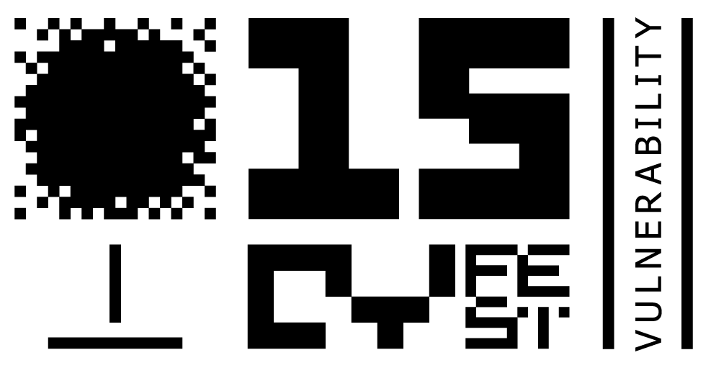

COMUNICATO STAMPA
In concomitanza con la Biennale, approda a Venezia, prima di proseguire per New York, uno dei pochi eventi culturali nomadi al mondo. Ed è proprio il suo carattere globale che ci porta ad esplorare temi fondamentali del nostro tempo, profondamente legati al nostro esistere.
Attraverso la cooperazione tra arte e linguaggi visivi, tecnologia e scienza, la mostra mette in luce la vulnerabilità e la fragilità dell'essere umano e del contesto naturale e cibernetico che lo circondano.

CYLAND MediaArtLab presenta il Festival Internazionale di Media Art CYFEST 15

CYFEST, uno dei maggiori festival internazionali di Media Art, è stato fondato da un gruppo di artisti e curatori indipendenti nel 2007. Fin dalla sua creazione, il suo obiettivo principale è quello di esaminare il dialogo tra i vari linguaggi visivi e le culture tecnologiche, esplorando varie modalità di cooperazione e condivisione tra professionisti dell'arte e comunità scientifiche. CYFEST riunisce artisti, curatori, educatori, ingegneri, programmatori e attivisti dei media di tutto il mondo e crea una piattaforma per la mappatura, la mediazione e la documentazione della new media art a diversi livelli regionali e internazionali.

CYFEST è uno dei pochi eventi culturali nomadi al mondo: durante l'anno, i progetti del festival vengono presentati presso le principali istituzioni culturali di tutto il mondo. Ogni anno il programma del festival comprende diversi progetti espositivi, sound art, video e programmi didattici.

Il primo CYFEST prevedeva un piccolo programma di eventi. La presentazione del festival ha preso avvio con l'installazione Silver Clouds di Andy Warhol, proveniente dal museo dell'artista a Pittsburgh (USA). Il festival ha inoltre proposto la mostra “History of the E.A.T. 1960-2000”, dedicata al laboratorio Experiments in Art and Technology degli ingegneri Billy Klüver e Fred Waldhauer e degli artisti Robert Rauschenberg e Robert Whitman. Negli anni successivi, CYFEST si è costantemente ampliato, diventando via via sempre più articolato. Dal 2007 al 2023 vi hanno partecipato oltre 350 artisti e collettivi. Tra questi, i pionieri della musica elettronica, alcuni dei musicisti sperimentali più influenti della storia degli Stati Uniti: David Rosenboom, Phill Niblock e Al Margolis; l'artista austriaco post-concettuale, curatore e teorico della Media Art, direttore dello Z.K.M. Center for Art and Media di Karlsruhe, Peter Weibel; l'artista, fondatore e caporedattore della rivista “e-flux” Anton Vidokle; l'innovativo videoartista Bjørn Melhus; l'artista concettuale e autrice delle prime installazioni totali Irina Nakhova e altri. I progetti del festival a Venezia e New York, tra il 2019 e il 2023, sono stati organizzati in collaborazione con la Kolodzei Art Foundation e hanno riunito opere di importanti artisti contemporanei del: Erik Bulatov, Ilya Kabakov, Mihail Chemiakin, Ernst Neizvestny, Francisco Arana Infante, Valentina Povarova, Lydia Masterkova, Komar e Melamid, Faith Ringgold, Chakaia Booker e altri.

Dal 2020, il CYFEST collabora con la Società Internazionale per le Arti, le Scienze e la Tecnologia (ISAST) Leonardo, contribuisce al Leonardo Journal e organizza i LASER Talks. L'ultimo numero di Leonardo, pubblicato da M.I.T. Press, contiene testi dell'artista francese di fama mondiale ORLAN, la cui opera mette in atto la più significativa metamorfosi biotecnologica e trans-personale nella storia dell'arte, e del collettivo multidisciplinare di artisti, designer e scrittori Slavs and Tatars, riconosciuto a livello internazionale.

CYFEST 15: Vulnerability comprende una serie di mostre itineranti svoltesi in tutto il mondo in importanti istituzioni culturali e pubbliche. Ha avuto luogo a Yerevan e a Miami, nel 2023, e proseguirà a Venezia e New York, nel 2024.

Nella nuova grande mostra collettiva convergono la (anti)fragilità degli spazi biologici, sociali e cibernetici, i ricordi personali e l'immaginazione scientifica, il facsimile della pioggia e l’indicizzazione, scritture semiotiche, l'esplorazione artistica della co-autorialità non umana e la connessione tra i pattern di maglieria e gli insiemi di Mandelbrot.

Il programma prevede installazioni, performance e contenuti discorsivi. Tra le proposte principali troviamo il progetto multidisciplinare Drop Tracer di Tuula Närhinen, che affronta le azioni non umane e la relazione tra le immagini e il mondo naturale. Le pelli coltivate da batteri di Ann Marie Maes indagano il potenziale scultoreo dei materiali organici e le interfacce tra l'umano e il non umano, il macroscopico e il microscopico. Tra i pionieri della Science Art, il collettivo Where Dogs Run esamina i termini degli insiemi di Mandelbrot espressi attraverso pattern di maglieria in un'installazione performativa dal vivo. Mariateresa Sartori, attraverso la tecnica del frottage, dà valore alla geologia inedita e getta luce sulla storia poco conosciuta della cava di Rosà (Vicenza). L'installazione multimediale di Elena Gubanova e Ivan Govorkov ricrea il concetto di "densità temporale" sviluppato dall'astronomo sovietico Nikolai Kozyrev. La mostra presenta anche i monotipi Re-Pressions, esposti solo in rare occasioni, dell'acclamato artista armeno Samvel Baghdasaryan (1956-2017), le opere di videoarte sperimentale di Fabrizio Plessi, le sculture in tessuto gonfiabile di Irina Korina, gli oggetti architettonici e urbanistici realizzati con LED riciclati da Alexandra Dementieva, la nuova installazione di Anna Frants e molto altro ancora.

Artisti: Samvel Baghdasaryan, Ludmila Belova, Max Blotas, Alexandra Dementieva, Alexey Dymdymarchenko, Yvetta Fedorova, Anna Frants, Elena Gubanova & Ivan Govorkov, Irina Korina, Natalia Lyakh, AnneMarie Maes, Phill Niblock & Katherine Liberovskaya, Tuula Närhinen, Nao Nishihara, Fabrizio Plessi, Mariateresa Sartori, Monica Naranjo Uribe, Where Dogs Run.
***
Tema: Vulnerabilità
Date: 15 aprile—30 agosto 2024
Sede: CREA – Cantieri del Contemporaneo, Giudecca 211-b, 30133 Venezia

Programma
15-19 aprile — Apertura per la stampa
19 aprile, 17:30 — Serata di apertura con la performance di Nao Nishihara
22 aprile, 17:00 — Vulnerability. Il panel riunirà pensatori e professionisti di fama internazionale di varie discipline (arte, scienza, tecnologia, economia e design) per discutere del valore della vulnerabilità. Maggiori informazioni qui.

***
CYFEST 15 è organizzato da CYLAND International MediaArtLab. Lo sponsor generale del progetto è One Market Data. La realizzazione di questo progetto è stata resa possibile dalla collaborazione con l’Università Ca’ Foscari di Venezia, il Centro Studi sull’Arte Russa – CSAR, LEONARDO ISAST, Samvel Baghdasaryan Art Foundation, e Weave.

